附件3：今日校园APP下载及安装使用指南

学生端
1、在手机应用商店搜索-今日校园


2、下载到桌面以后点击打开今日校园

3、进入今日校园应用后，勾上已阅读用户协议确认，再点击学工号进行登录
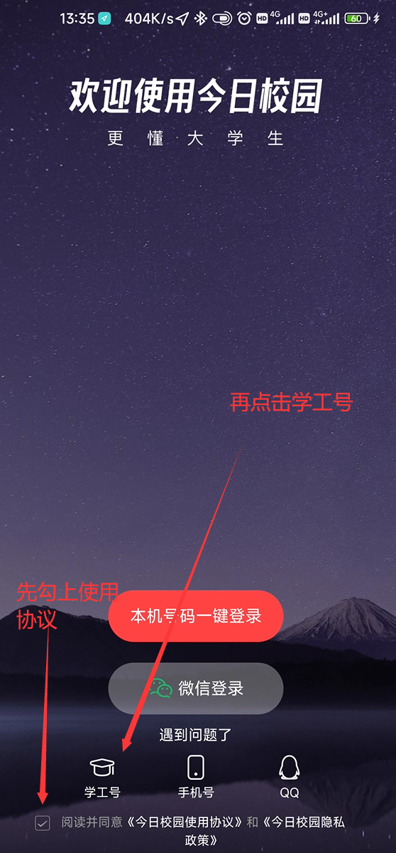
4、进入学工号登录页面需要先选择学校，可以在上方搜索栏搜索安徽中澳科技职业学院，在下方搜索结果内选择本校后进入本校的登录页面
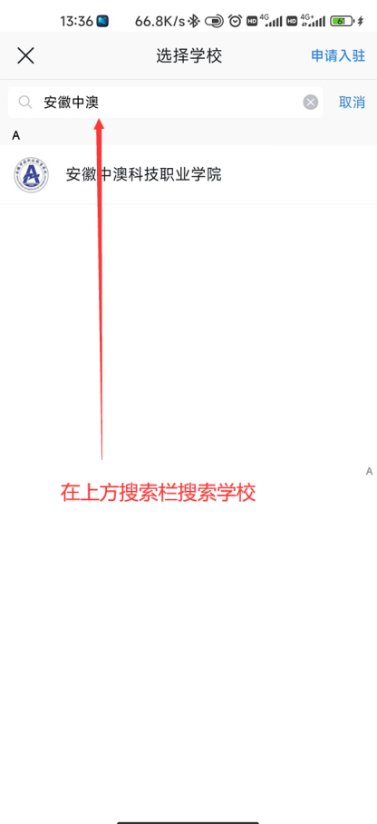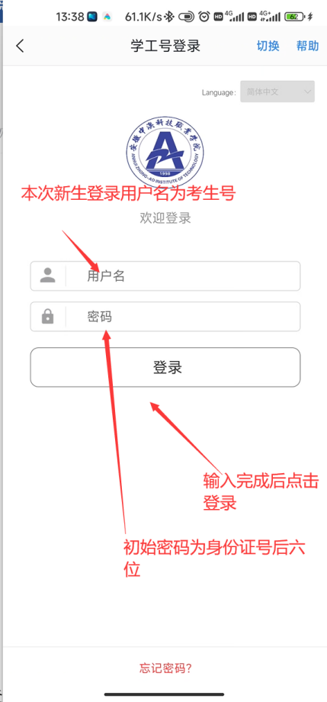
5、初次登录后会要求验证手机号，获取验证码后输入验证码点击确定即可
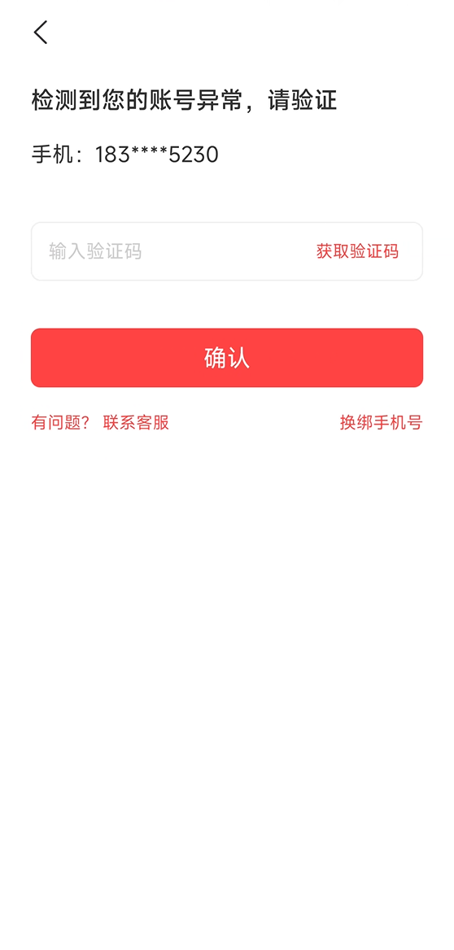
6、进入后点击服务，再点击服务下方有个迎新服务的应用进入本次迎新系统
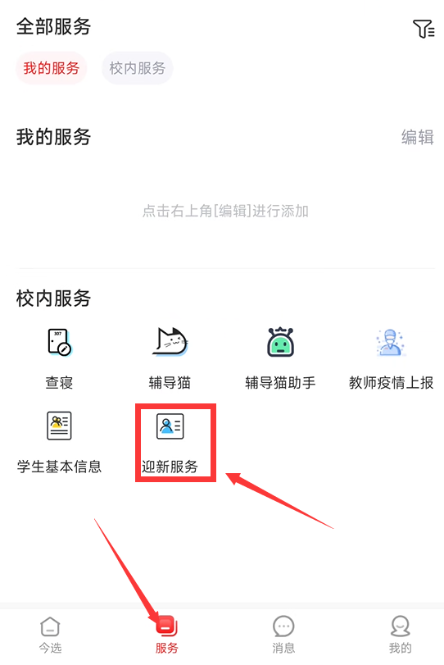
7、进入迎新服务后，点击下方报到单可以查看报到单详情
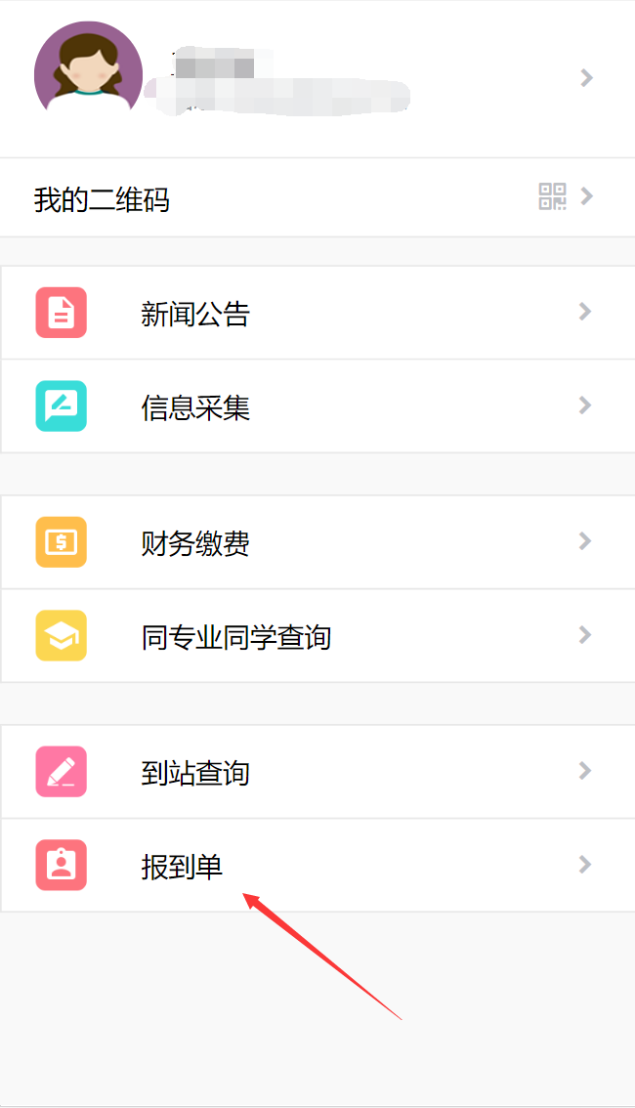
8、进入报到单页面后，点击下方环节，可以查看本次报到需要办理的环境，*号标注的环节为必办环节，如果左侧打了绿色的√即本环节通过，去下一个环境报到办理即可
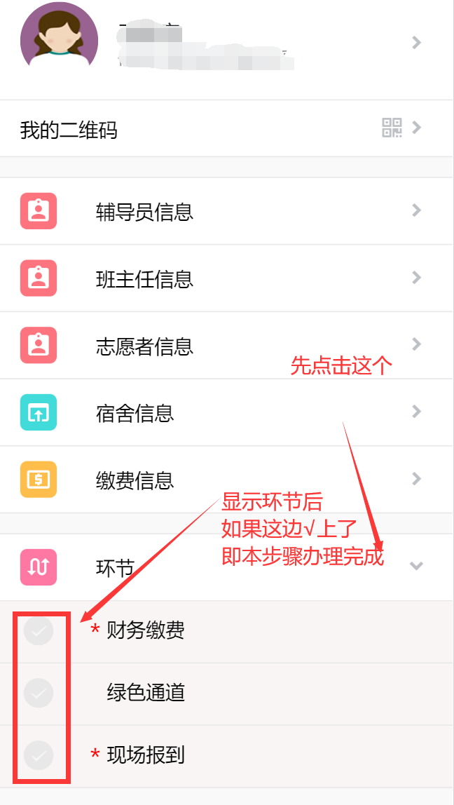
9、前往对应环节点报到需要出示二维码，点击我的二维码会出现一个二维码，让对应老师扫描我们的二维码即可让老师办理通过
